

QUALIDADE DE SOFTWARE

Thiago Miranda da Costa

Análise de Qualidade

São Paulo
2026

RESUMO

Analise de qualidade do Notebook Inspiron 7572 da marca Dell quanto aos seus aspectos, usabilidade, aplicabilidade e características.

SUMÁRIO
1. RESUMO 2
2. SUMÁRIO 3
3. INTRODUÇÃO 4
4. O PROJETO 5
4.1 Detalhes do produto ou serviço 5
4.2 Tabela de Análise 5
4.3 Relatório 6
4.4 Evidências 7
4.5 Onde encontrar 8
5. CONCLUSÃO 8
6. REFERÊNCIAS BIBLIOGRÁFICAS 8

INTRODUÇÃO

Vamos nos aprofundar na análise qualitativa do equipamento Inspiron 7572 entender suas características e funções.

O PROJETO
O Dell Inspiron 7572 é um notebook ultrafino com aspecto premium e construção em alumínio, o teclado é retroiluminado com ajuste de intensidade, e foi concebido para executar atividades de média a alta complexidade, utiliza processador Intel da série U focado em eficiência energética com uma bateria de 42Wh leva cerca de 5 horas para ser descarregada completamente, a tela de 15.6” Full HD tem aspecto brilhante deixando as cores mais intensas e vivas, possui ainda 3 portas USB’s conexões Wifi e Bluetooth.
É possível realizar upgrade de armazenamento e memória RAM, porém, há apenas um slot de memória sendo necessário substituir por uma de maior capacidade, outro aspecto negativo é o posicionamento da webcam centralizada abaixo da tela, há um ângulo de compensação, porém não é suficiente e em vídeo chamadas a câmera filma as mãos sobre o teclado, além de não ter porta USB type C o que o torna datado.

Detalhes do produto ou serviço
Nome do produto ou serviço: | Inspiron 7572 15.6”
Fabricante: | Dell
Tempo de uso: | 8 anos
Outros detalhes relevantes sobre o produto: | Bluetooth  Wi-Fi  Entrada de cartão de memória  Ethernet (RJ-45)  HDMI  3 USB 3.0  Saida de Áudio

Tabela de Análise
Característica | Sua percepção | Referência da evidência
Usabilidade: | O Notebook Dell Inspiron 7572 é um equipamento versátil fácil de ser portado, com boa autonomia de bateria e abrange características para vários tipos de uso, para trabalho, estudos e uso pessoal.
Matéria prima: | A tampa e o corpo do equipamento são todo em alumínio e a tela tem o aspecto de vidro com efeito gloss, e a parte interna é emborrachado. | Imagem 1, Imagem 2
Performance: | O CPU i5-8250U é focado em eficiência energética + 16GB de memória RAM + GeForce MX150, entregam ótima performance para tarefas médias e até mesmo multitarefas, para tarefas de alta e altíssima complexidade a performance e tempo de execução já não são tão satisfatórias. Tem especificações medianas para tarefas como trabalho (não focado em gráficos), estudos, jogos leves e uso pessoal.
Design: | O design é bem agradável são menos de 2cm de espessura, o corpo é todo em alumínio dá um aspecto de robustez e durabilidade e se diferenciam de concorrentes que usam apenas plástico, e dão a percepção de produto premium, ótimo acabamento interno com o teclado retroiluminado e emborrachado na parte interna. Os cantos são arredondados, o teclado é no padrão ABNT 2 com cedilha (ç), o mousepad é centralizado e possui uma pequena inscrição indicando os botões 1 e 2. | Imagem 2
Dimensões | Largura(cm): 35,80  Profundidade(cm): 24,70  Altura(cm): 1,95  Peso(kg): 1,91

Relatório
- Notebook Dell Insiron 7572
- Uso diário para trabalho, estudos e entretenimento
  - E-mais, planilhas, navegação web, vídeo chamadas, vídeo aulas, streaming, games etc.
- Ótimo produto para o que se propõe
  - Versatil, bonito, boa performace
- Pontos negativos
  - Posição da Webcam, 1 Slot de memória ram, ausência de porta USB C.

Evidências
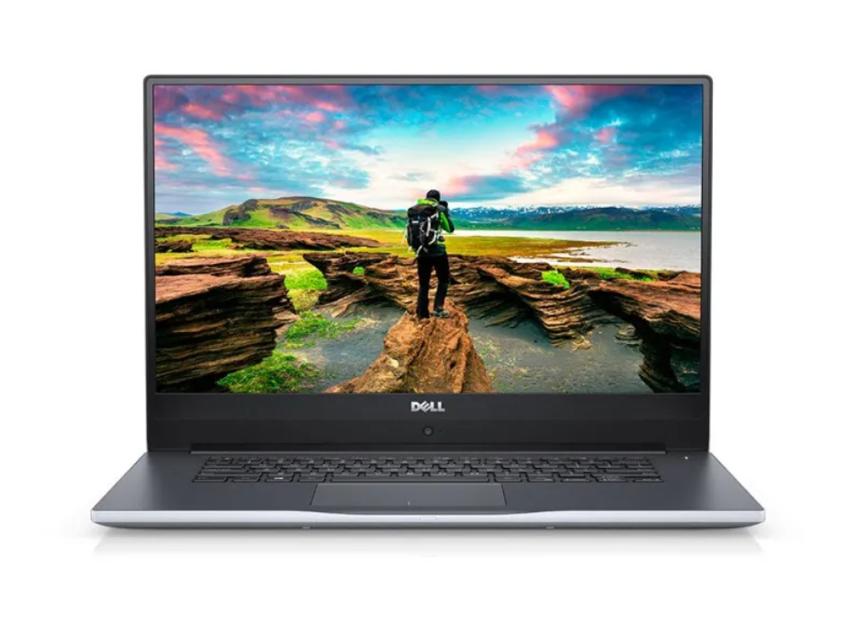
Imagem 1: Visão usuário
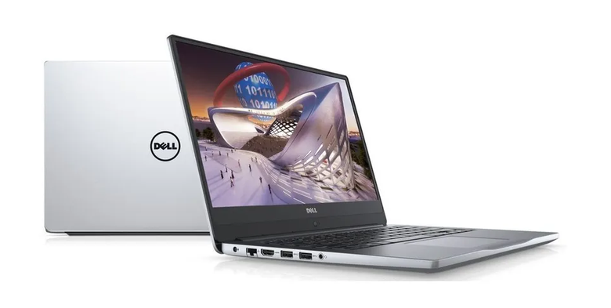
Imagem 2: foto Ilustrativa
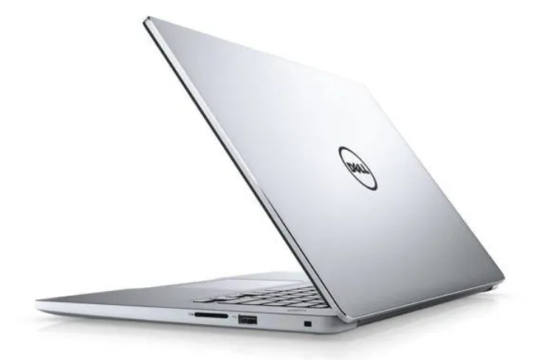imagem 3: Lateral direita
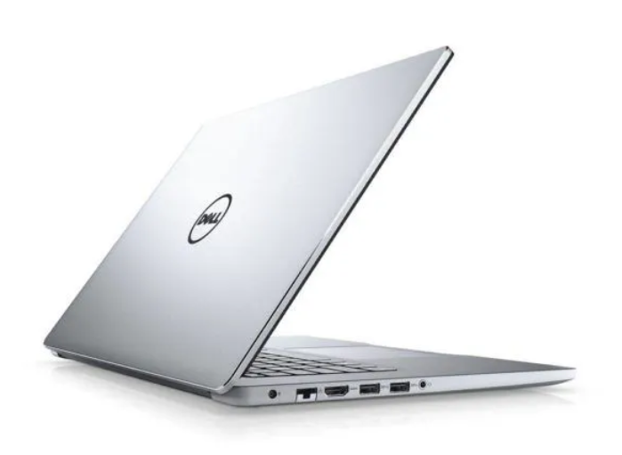
imagem 3: Lateral esquerda

Onde encontrar
O Inspiron 7572 foi lançado em 2018 e já saiu de linha portanto não é possível comprar um novo, porém ainda é possível encontrar em marketplaces máquinas usadas em bom estado.

CONCLUSÃO
A atividade faz com que tenhamos uma visão criteriosa do item avaliado, buscar por aspectos que possam contribuir para a percepção de qualidade do produto sejam positivas ou negativas, olhar para itens nunca antes percebidos coloca-lo em perspectiva de comparação com produtos concorrentes e estabelecer a categoria e/ou nicho de mercado em que o produto está inserido e pra que tipo de uso ele é destinado.

REFERÊNCIAS BIBLIOGRÁFICAS
https://www.dell.com/support/product-details/pt-br/product/inspiron-15-7572-laptop/overview

